グラフの見せ方

エクセルで作成したグラフをパワーポイントに持って行き、パワポでアニメーションを作成する方法

グラフの作成
① F列にトップ３の項目を作成 → 上位３つを複写
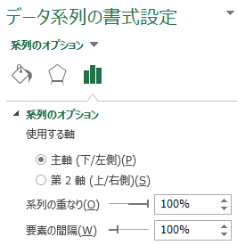
② 棒グラフを作成 → 青のグラフと赤のグラフを重ねる
青のグラフをクリック → 右クリック
→ データ系列の書式設定 → 系列のオプション
→ 系列の重なり １００％
要素の間隔 １００％

③ 色を変えるのは
棒グラフをクリック → 塗りつぶし → 単色
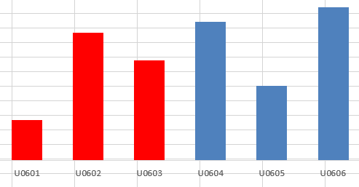
④ タイトル、軸、目盛りを消す
クリック → DEL

⑤ 背景塗りつぶしなし → 枠線なし

グラフをコピーして、パワーポイントに貼り付ける
⑥ グラフをコピペ Ctrl ＋ C（V）
→ スライドのサイズに合わせて形を整える
→ 文字の大きさを調整
→ グラフをクリック → 右クリック → データラベルの追加
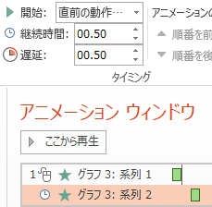
アニメーションをつける
⑦ アニメーション → ワイプ
→ アニメーションウィンドウをクリック
→ 効果のオプション → 系列別
→ 背景のオプションは消す
→ 開始：直前の動作の後 遅延：0.5秒

